ПЕЧНОЙ ЦЕНТР «КАМИ»
www.kamicenter.ru

УТВЕРЖДАЮ:
Директор ООО «КАМИ»
_____________ С.И.Серегин
“___” ____________ 2015 г.

Трубы металлические типа «Сэндвич»
Производства Craft (Воронеж), КДМ (Н.Новгород),
Schiedel (Германия) и Эволюция тепла (Москва)

Отчет по сравнительным испытаниям

РАЗРАБОТАЛ:
Инженер-конструктор ООО «КАМИ»
________________ Кириллов С.В.
“___” ____________ 2015 г.

г. Петрозаводск
2015

В период с 22 июня по 03 августа 2015 года проводились испытания металлических труб типа Сэндвич производства Craft (Воронеж), КДМ (Н.Новгород), Schiedel (Германия) и Эволюция тепла (Москва)
Внутренний диаметр дымоходов – 120…130мм, толщина изоляции – 50 и 25мм.

Место проведения испытаний: производственная площадка ООО «Ками» (Петрозаводск, ул.Онежской флотилии, 2а).

Испытания проводились в соответствии с программой и методикой испытаний трубы Вермилоджик ТВ-1. ПМ. Количество циклов испытания каждой трубы – 3. Остальные параметры испытаний соответствуют программе-методике.

Схема стенда приведена на рис. 1.

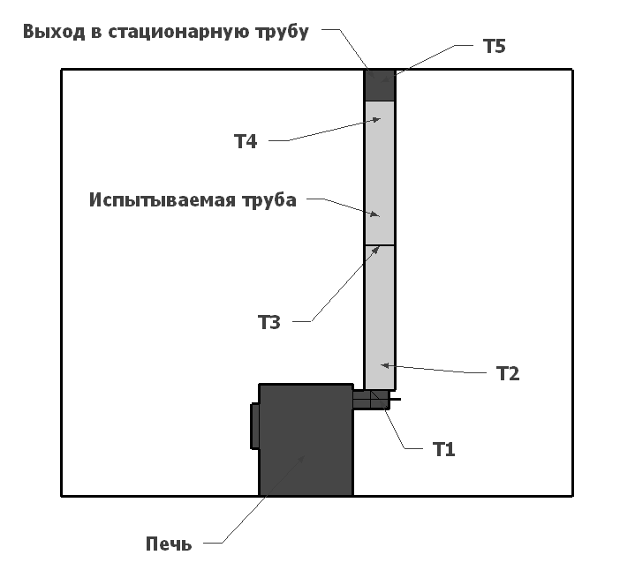
Рис.1. Схема стенда

Показания температуры снимались в пяти точках:
- внутри дымохода на входе в трубу (точка 1)
- снаружи дымохода на его поверхности, на расстоянии 25см от нижнего края (точка 2)
- снаружи дымохода на его поверхности, по середине, в месте стыка двух труб (точка 3)
- снаружи дымохода на его поверхности, на расстоянии 25см от верхнего края (точка 4)
- внутри дымохода на выходе из трубы (точка 5)

Испытания каждой трубы состояли из 3 циклов. В каждом цикле труба подвергалась воздействию печных газов температурой 600 + 50ºС на протяжении 4 часов.

После трех циклов каждая труба разбиралась (без нарушения целостности составляющих ее частей) и осматривалась.

Результаты испытаний.

1. Испытания трубы производства Компании ДоМ (ООО «КДМ», Н.Новгород)
Параметры трубы:
- внутренний контур выполнен из нержавеющей стали AISI 439 толщиной 1,0мм
- огнестойкая теплоизоляция SUPERWOOL толщиной 50 мм. Изоляционный слой рассчитан на рабочую температуру до 1000°С.
Внешний вид стенда для испытаний с установленной трубой компании «КДМ» (Н.Новгород) показан на рис. 2 и 3.

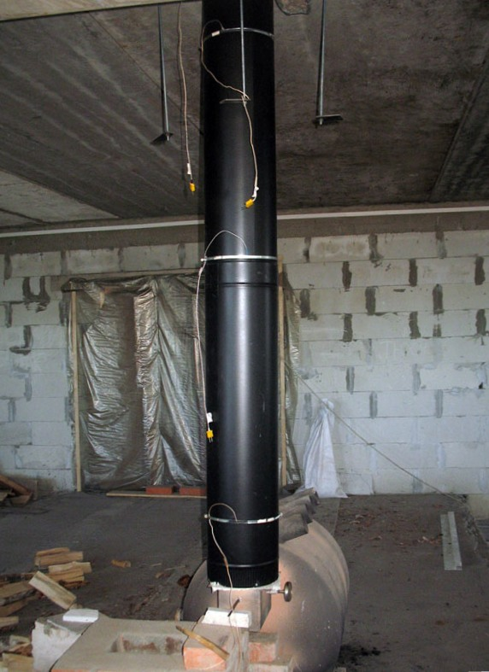

Рис.2. Вид на стенд с трубой КДМ

Толщина изоляции 50 мм. Наружная оболочка трубы – оцинкованный лист толщиной 0,5мм окрашенный в черный цвет. Видно, что труба для испытаний установлена на переходнике, соединяющем выходной патрубок топки Булерьян с входом в трубу.

Сводный график изменения температур на внешней поверхности трубы показан на рис. 3.

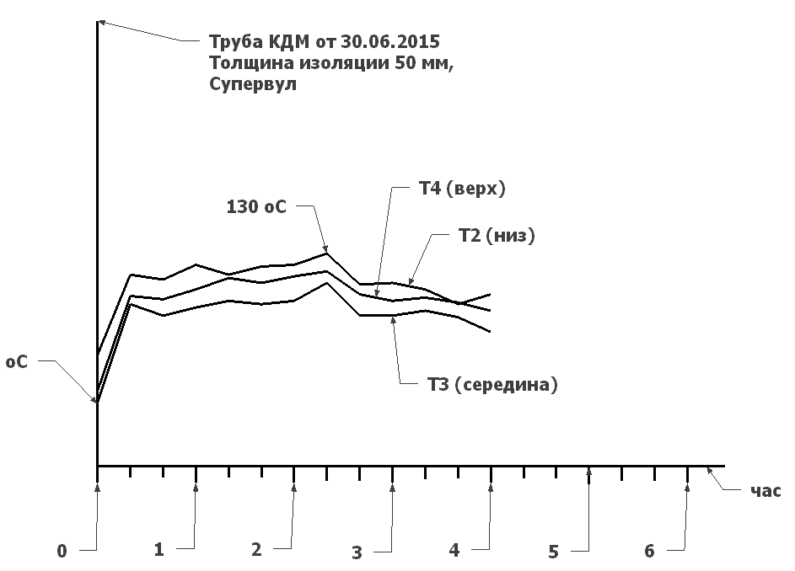
Рис. 3. Сводный график температур снаружи трубы КДМ с толщиной изоляции 50мм

Из графика видно, что температура наружной поверхности трубы КДМ с толщиной изоляции 50мм не поднималась выше 130 оС (максимальное, пиковое значение).

Испытания трубы производства КДМ проводилось три дня (22, 29 и 30 июня).
Температуры первого часа испытаний в расчете средних значений не использовались, т.к. шел процесс прогрева трубы. Среднее значение температуры поверхности трубы по трем точкам в промежутке между 1 и 4 часами измерений и по трем дням испытаний составило 104 оС.

Осмотр трубы после трех циклов испытаний показал, что труба не потеряла своих потребительских качеств: внешний вид и структура утеплителя не изменились, внутренняя труба плотно охватывается утеплителем (осевое смещение возможно, но без люфта в радиальном направлении, наружная оболочка без изменений, внутренняя труба потемнела от нагрева, форма внутренней трубы и ее целостность не нарушены).

Состояние изоляции после трех циклов испытания показано на рис.4

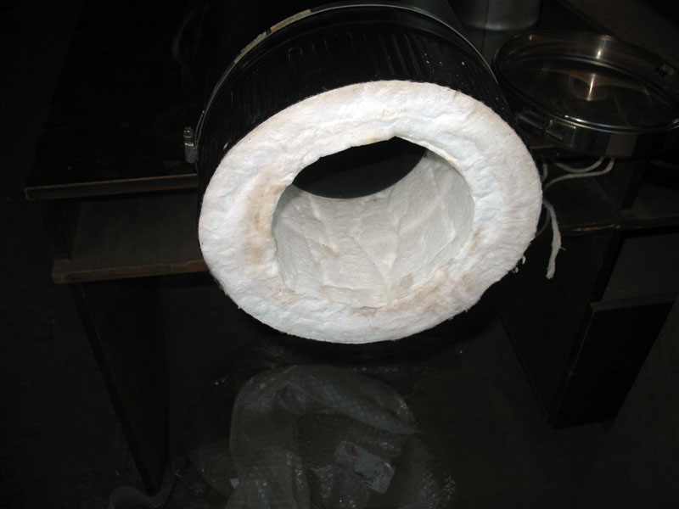

Рис.4. Состояние изоляции трубы производства КДМ после трех циклов испытания

2. Испытания трубы производства Компании ДоМ (ООО «КДМ», Н.Новгород)
Параметры трубы:
- внутренний контур выполнен из нержавеющей стали AISI 439 толщиной 1,0мм
- огнестойкая теплоизоляция SUPERWOOL толщиной 25 мм. Изоляционный слой рассчитан на рабочую температуру до 1000°С.
Внешний вид стенда для испытаний с установленной трубой компании «КДМ» (Н.Новгород) показан на рис. 2 и 3.

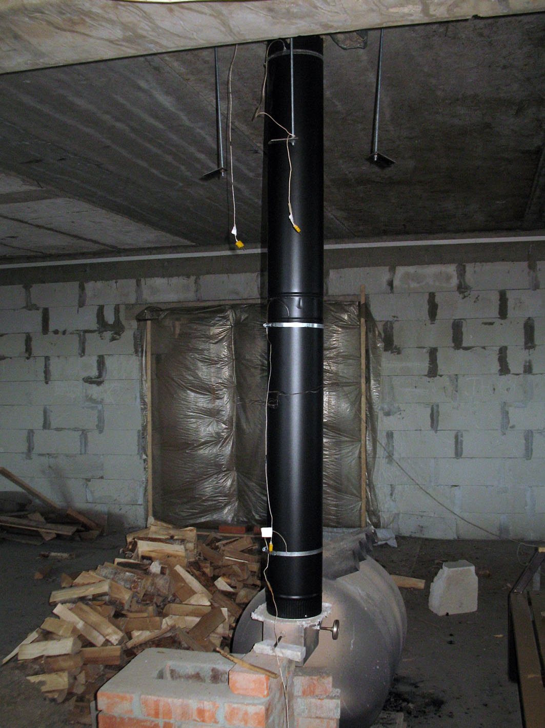

Рис.2. Вид на стенд с трубой КДМ

Толщина изоляции 25 мм. Наружная оболочка трубы – оцинкованный лист толщиной 0,5мм окрашенный в черный цвет. Видно, что труба для испытаний установлена на переходнике, соединяющем выходной патрубок топки Булерьян с входом в трубу.

Сводный график изменения температур на внешней поверхности трубы показан на рис. 3.

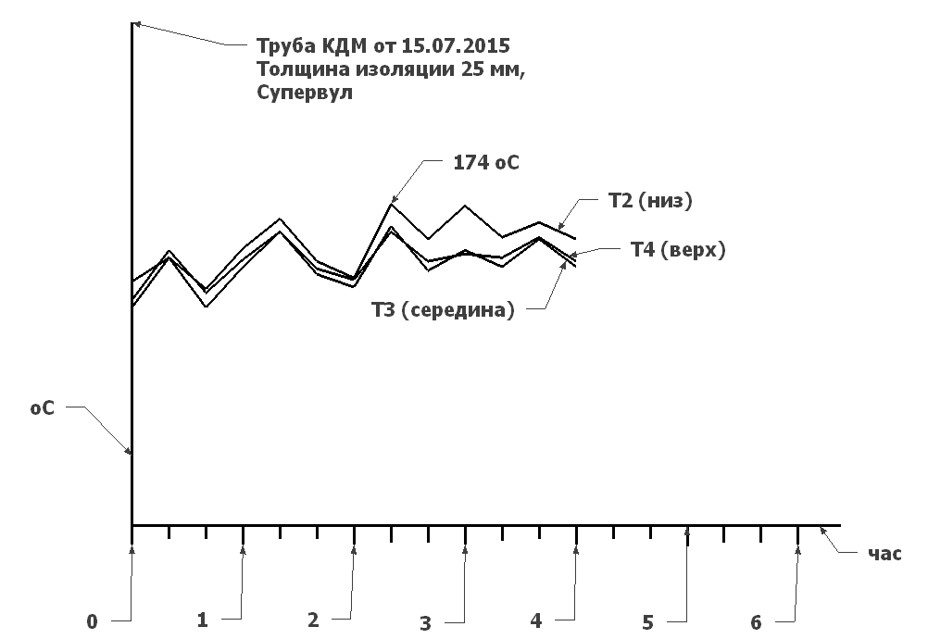
Рис. 3. Сводный график температур снаружи трубы КДМ с толщиной изоляции 50мм

Из графика видно, что температура наружной поверхности трубы КДМ с толщиной изоляции 25мм не поднималась выше 174 оС (максимальное, пиковое значение).

Испытания трубы производства КДМ проводилось три дня (13, 14 и 15 июля).
Температуры первого часа испытаний в расчете средних значений не использовались, т.к. шел процесс прогрева трубы. Среднее значение температуры поверхности трубы по трем точкам в промежутке между 1 и 4 часами измерений и по трем дням испытаний составило 148 оС.

Осмотр трубы после трех циклов испытаний показал, что труба не потеряла своих потребительских качеств: внешний вид и структура утеплителя не изменились, внутренняя труба плотно охватывается утеплителем (осевое смещение возможно, но без люфта в радиальном направлении, наружная оболочка без изменений, внутренняя труба потемнела от нагрева, форма внутренней трубы и ее целостность не нарушены).

3. Испытания трубы производства компании Craft (Воронеж, Россия)
Параметры трубы:
- внутренний контур выполнен из нержавеющей стали AISI 310S толщиной 0,8мм
- огнестойкая теплоизоляция – каолиновая вата толщиной 50 мм. Изоляционный слой рассчитан на рабочую температуру до 1000°С.

Внешний вид стенда с установленной трубой Craft показан на рис. 5.

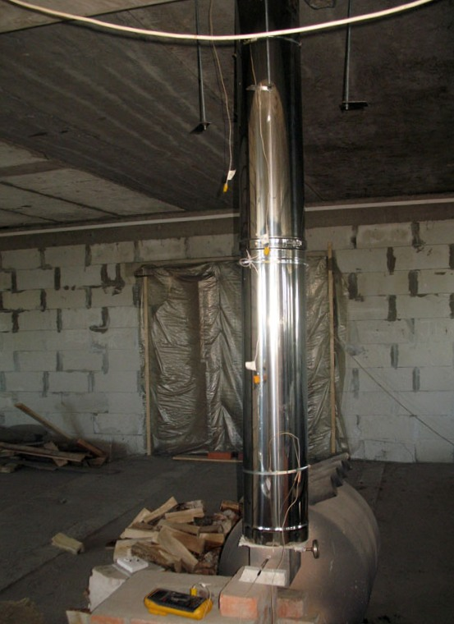

Рис.5. Вид на стенд с трубой Craft

Толщина изоляции 50 мм. Наружная оболочка трубы – нержавеющая сталь (лист толщиной 0,5мм с зеркальной поверхностью). Труба для испытаний установлена на переходнике, соединяющем выходной патрубок топки Булерьян с входом в трубу.

Сводный график изменения температур на внешней поверхности трубы показан на рис. 6.

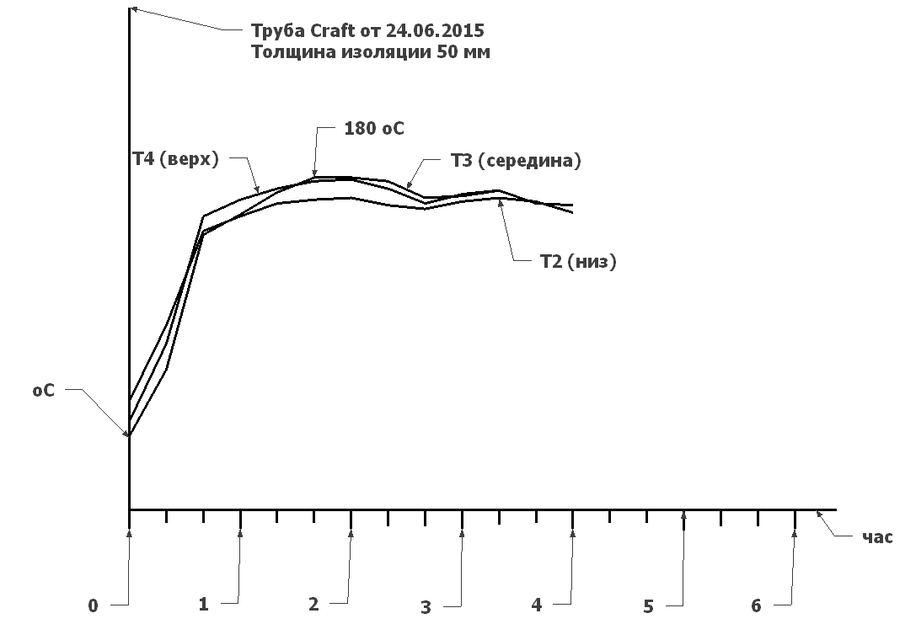
Рис. 6. Сводный график температур снаружи трубы Craft с толщиной изоляции 50мм

Из графика видно, что температура наружной поверхности трубы Craft с толщиной изоляции 50мм не поднималась выше 180 оС (максимальное, пиковое значение).

Испытания трубы производства Craft проводилось три дня (23, 24 и 25 июня).
Температуры первого часа испытаний в расчете средних значений не использовались, т.к. шел процесс прогрева трубы. Среднее значение температуры поверхности трубы по трем точкам в промежутке между 1 и 4 часами измерений и по трем дням испытаний составило 168 оС.

Осмотр трубы после трех циклов испытаний показал, что труба не потеряла своих потребительских качеств: внешний вид и структура утеплителя не изменились, внутренняя труба плотно охватывается утеплителем (осевое смещение возможно только с большим усилием, наружная оболочка без изменений, внутренняя труба потемнела от нагрева, форма внутренней трубы и ее целостность не нарушены).

Состояние изоляции после трех циклов испытания показано на рис.7 и 8.

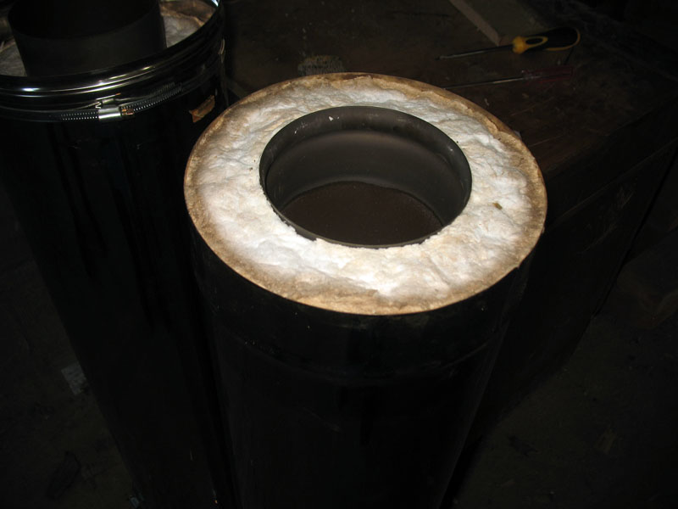

Рис.7. Состояние изоляции трубы Craft после трех дней испытаний

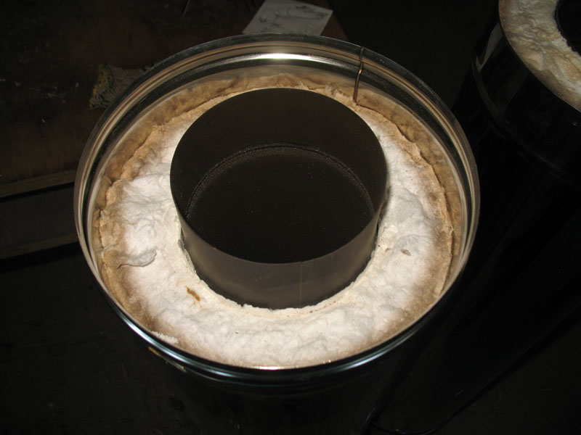

Рис.8. Состояние изоляции трубы Craft после трех дней испытаний

На фото видно, что потемнел слой изоляции, прилегающий к наружной оболочке.
Структура изоляции и геометрические размеры не изменились.

Высокую температуру на поверхности трубы можно объяснить повышенной плотностью набивки теплоизоляции. Определенная расчетом фактическая плотность утеплителя в представленных на испытания образцах оказалось равна 450 кг/м3. В то время как плотность утеплителя в трубе КДМ фактически равна 309 кг/м3.

4. Испытания трубы производства компании Эволюция тепла (Москва, Россия)
Параметры трубы:
- внутренний контур выполнен из нержавеющей стали AISI 430ВА толщиной 0,5мм
- огнестойкая теплоизоляция – вспученный перлит слоем толщиной 50 мм. Изоляционный слой рассчитан на рабочую температуру до 900°С.

Внешний вид стенда с установленной трубой компании «Эволюция тепла» показан на рис. 9.

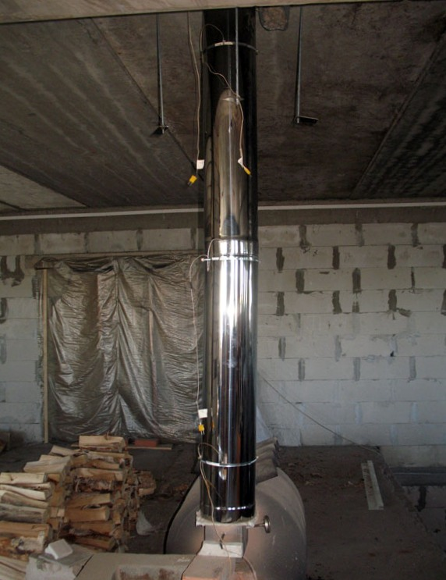

Рис.9. Вид на стенд с трубой компании «Эволюция тепла»

Толщина изоляции 40 мм. Наружная оболочка трубы – нержавеющая сталь (лист толщиной 0,5мм с зеркальной поверхностью). Труба для испытаний установлена на переходнике, соединяющем выходной патрубок топки Булерьян с входом в трубу.

Сводный график изменения температур на внешней поверхности трубы показан на
рис. 10.

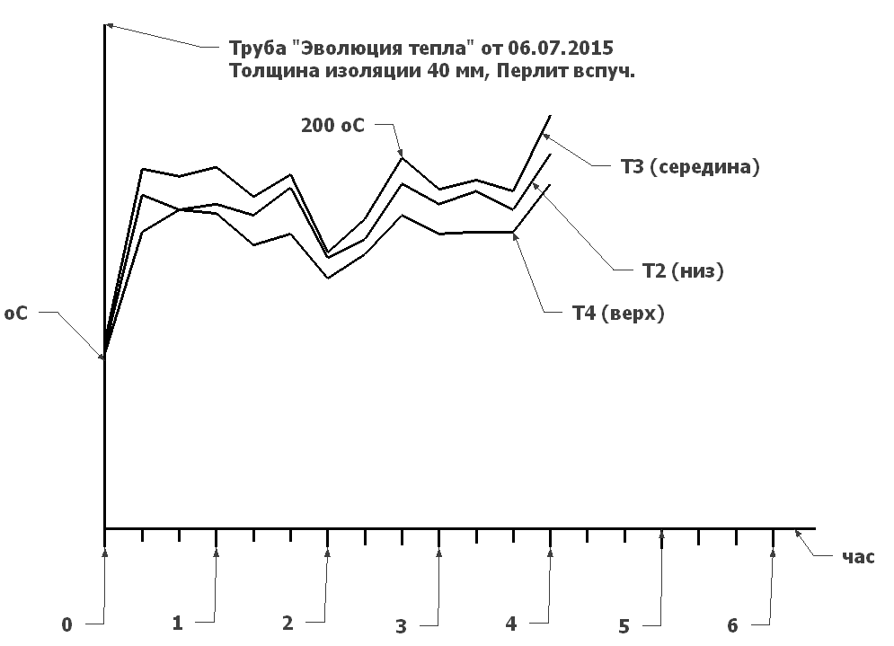
Рис.10. Сводный график температур снаружи трубы компании «Эволюция тепла» с толщиной изоляции 40мм

Испытания трубы производства компании «Эволюция тепла» проводилось три дня (2, 3 и 6 июля).

Из графика видно, что 6 июля температура наружной поверхности трубы компании «Эволюция тепла» с толщиной изоляции 40мм не поднималась выше 200 оС (максимальное, пиковое значение).

Температуры первого часа испытаний в расчете средних значений не использовались, т.к. шел процесс прогрева трубы. Среднее значение температуры поверхности трубы по трем точкам в промежутке между 1 и 4 часами измерений и по трем дням испытаний составило 182 оС.

В расчет средней температуры не вошли показания температуры наружной поверхности трубы в ее середине в первый день испытаний 2 июля, т.к. эти значения сильно отличались от замеров в начале и в конце трубы.

Дело в том, что конструкция трубы имеет заглушки из каменной ваты, удерживающие перлитовую засыпку внутри трубы. На стыке двух труб встречаются две заглушки, которые и образуют слой теплоизоляции высотой около 10 см. Эта изоляция во-первых, не так эффективна, как перлит и подвержена деструкции при нагреве до 600…650 оС. Именно здесь образуется выход повышенной температуры на наружную поверхность.
По мере «съеживания» заглушек перлитовый наполнитель просыпается вниз и заполняет собой появившиеся пустоты.

На рис.11 показаны графики распределения температур в первый день испытаний трубы с перлитовой засыпкой.

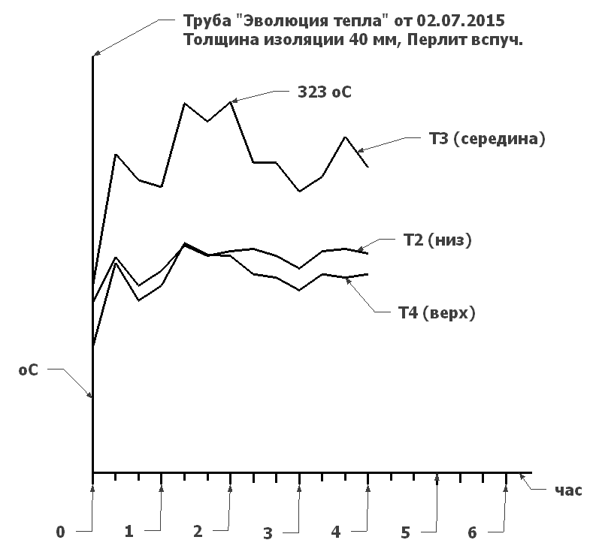
Рис.11. Графики распределения температур в первый день испытаний трубы с перлитовой засыпкой.

Видно, что температура в середине трубы (на стыке двух патрубков) значительно выше.
На второй день испытаний температуры сглаживаются, поэтому в расчет средних этот всплеск температуры не попал (см. рис.10).

Осмотр трубы после трех циклов испытаний показал, что произошли изменения в распределении утеплителя.

Состояние изоляции после трех циклов испытания показано на рис.12…14.

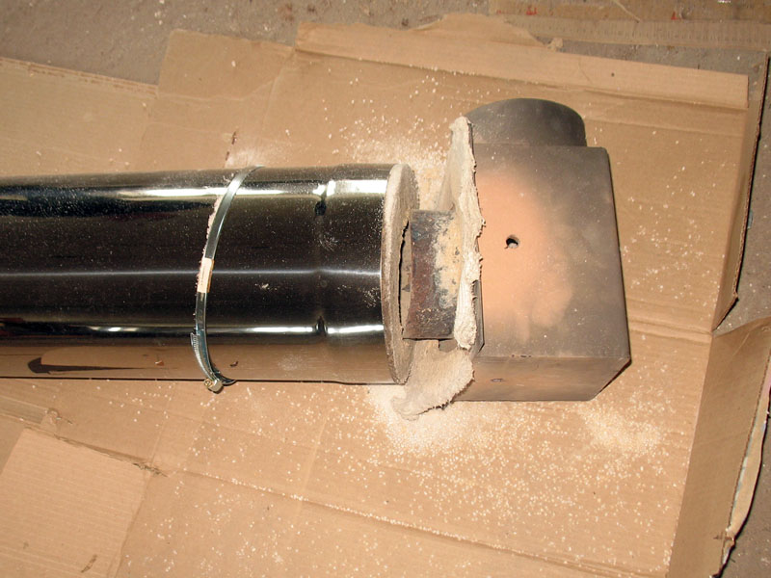

Рис.12. Состояние изоляции трубы с перлитовой засыпкой после трех дней испытаний

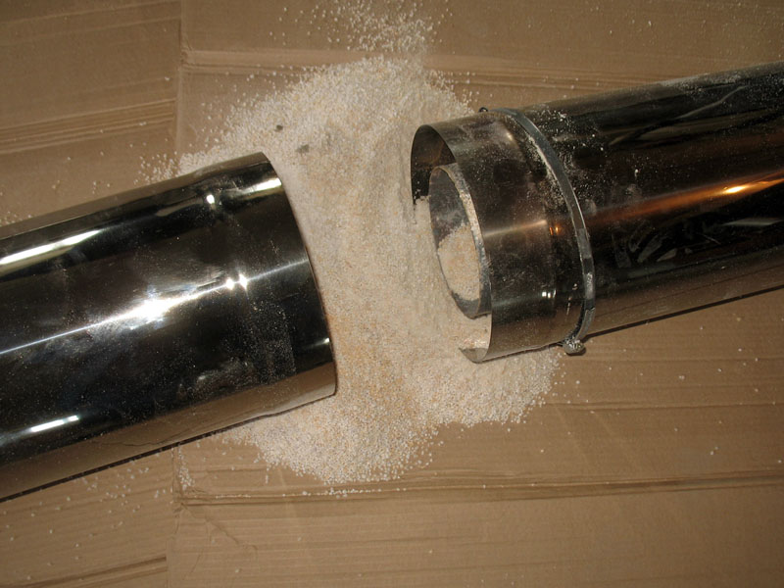

Рис.13. Состояние изоляции трубы с перлитовой засыпкой после трех дней испытаний

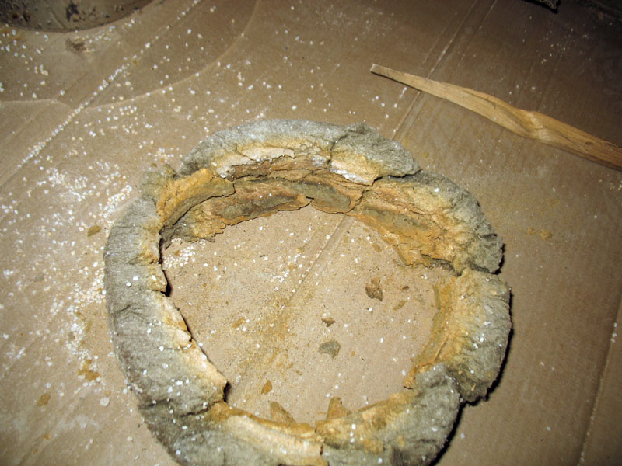

Рис.14. Состояние изоляции трубы с перлитовой засыпкой после трех дней испытаний

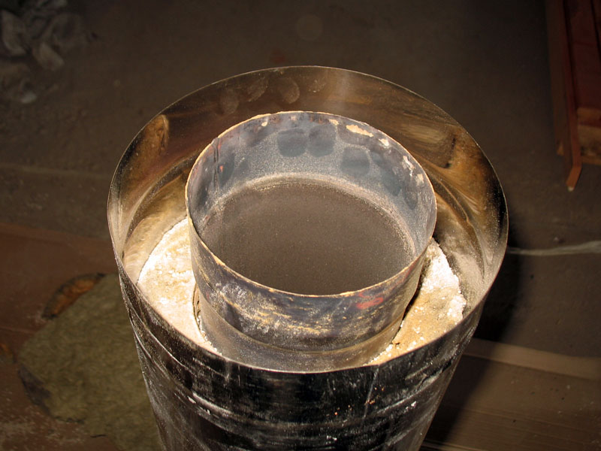

Рис.15. Состояние изоляции трубы с перлитовой засыпкой после трех дней испытаний

Из фото видно, что температура испытаний привела к деструкции уплотнительных колец, которые уже не удерживают перлитовый песок. Он просыпается вниз, увлекая за собой и сами кольца.
Дополнительно в процессе прогрева трубы произошла усадка объема перлитового песка. Суммарное снижение уровня песка в метровой трубе составило 40 мм.
Это привело к тому, что уплотнительное кольцо из верхнего патрубка перешло в нижний, открыв свободный путь перлитовому песку наружу в случае разборки трубы.

Таким образом, дымоходы с перлитовой засыпкой не совсем удобно разбирать.
Кроме того, суммарное проседание столба перлитовой засыпки при стандартной высоте трубы 5 метров составит 20 см. Именно такая пустота образуется в верхней части дымохода.

Вопрос о том продолжится ли проседание перлитового наполнителя при дальнейшей эксплуатации остается открытым.

5. Испытания трубы Permeter производства Schiedel (Германия)
Параметры трубы:
- внутренний диаметр 130мм
- внутренний контур выполнен из нержавеющей стали AISI 444 толщиной 0,6мм
- огнестойкая теплоизоляция SUPERWOOL 607 Blanket толщиной 50 мм. Изоляционный слой рассчитан на рабочую температуру до 1000°С.

Внешний вид стенда для испытаний с установленной трубой компании Шидель (Германия) показан на рис. 20.
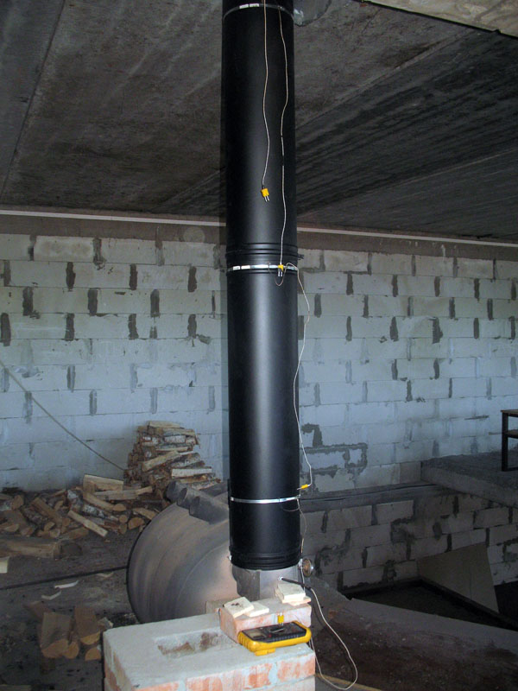

Рис.20. Вид на стенд с трубой Шидель

Толщина изоляции 50 мм. Наружная оболочка трубы – оцинкованный лист толщиной 0,5мм, окрашенный черной порошковой краской. Видно, что труба для испытаний установлена на переходнике, соединяющем выходной патрубок топки Булерьян с входом в трубу.

Сравнительные графики изменения температур по времени испытаний показаны на рис. 21.

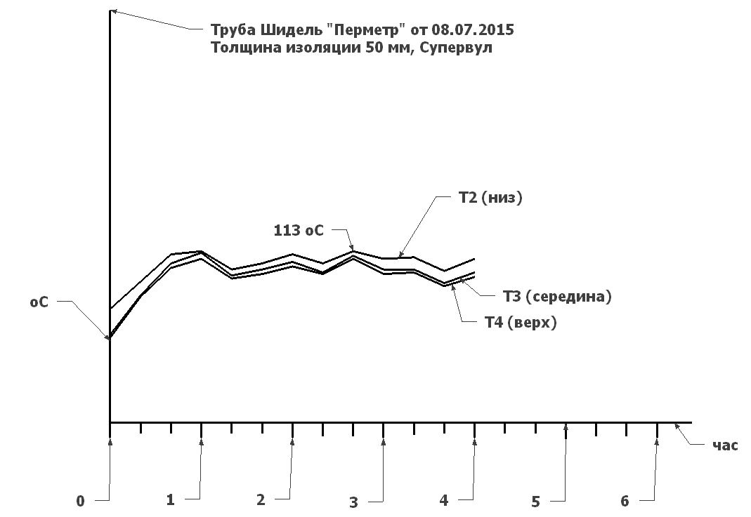
Рис.18. Графики изменения температуры наружных поверхностей трубы Permeter (Германия) с толщиной изоляции 50мм.

Из графиков видно, что максимальная температура на поверхности трубы достигала 113
оС. Средняя температура за цикл по трем точкам измерения составила 103 оС.

5. Испытания трубы Permeter производства Schiedel (Германия)
Параметры трубы:
- внутренний диаметр 130мм
- внутренний контур выполнен из нержавеющей стали AISI 444 толщиной 0,6мм
- огнестойкая теплоизоляция SUPERWOOL 607 Blanket толщиной 25 мм. Изоляционный слой рассчитан на рабочую температуру до 1000°С.

Внешний вид стенда для испытаний с установленной трубой компании Шидель (Германия) показан на рис. 15 и 16.
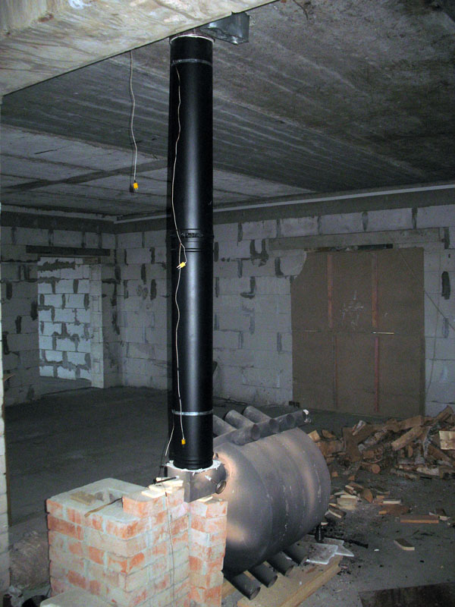

Рис.15. Вид на стенд с трубой Шидель

Толщина изоляции 25 мм. Наружная оболочка трубы – оцинкованный лист толщиной 0,5мм, окрашенный черной порошковой краской. Видно, что труба для испытаний установлена на переходнике, соединяющем выходной патрубок топки Булерьян с входом в трубу.

Сравнительные графики изменения температур по времени испытаний показаны на рис. 17.
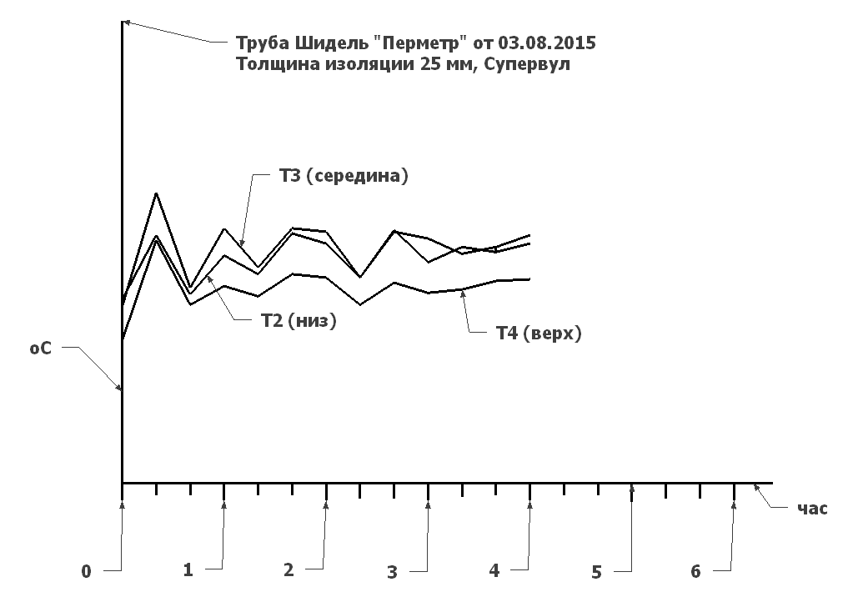
Рис.18. Графики изменения температуры наружных поверхностей трубы Permeter (Германия) с толщиной изоляции 25мм.

Из графиков видно, что максимальная температура на поверхности трубы достигала 150
оС. Средняя температура за цикл по трем точкам измерения составила 129 оС.

Параметры труб, прошедших испытания, сведены в таблицу 1.

 | Средняя температ.  наружн.  пов.,  оС | Внутр  диам,  мм | Толщ изол,  мм | Материал  изоляции | Толщ стенки внутр. трубы,  мм | Материал внутренн трубы | Стоимость 1 метра трубы с наружной нерж. тр.
Craft | 168 | 120 | 50 | Каолиновая вата | 0,8 | AISI 310S
КДМ | 148 | 130 | 25 | Супервул | 1 | AISI 439  с титаном | 2 240  (Ф 120мм)
КДМ | 104 | 130 | 50 | Супервул | 1 | AISI 439  с титаном | 2 744  (Ф 120мм)
Эволюция тепла | 182 | 120 | 40 | Вспученный перлит | 0,5 | AISI 430 ВА
Шидель  Permeter | 129 | 130 | 25 | Супервул | 0,6 | AISI 444 | 3 038
Шидель  Permeter | 103 | 130 | 50 | Супервул | 0,6 | AISI 444 | 5 250

Из таблицы видно, что максимальную среднюю температуру нагрева наружной поверхности имеет труба компании «Эволюция тепла» с теплоизолятором из вспученного перлита. Однако следует учитывать то, что толщина слоя изоляции 4см.

Для труб с толщиной изоляции 50мм самую высокую температуру наружной поверхности имеет труба компании «Craft» (168 оС), а трубы КДМ и Шидель имеют практически одинаковую температуру 103…104 оС.
Слишком высокая температура труба компании «Craft» в основном получилась в связи с тем, что плотность утеплителя здесь в 1,5 раза больше чем у КДМ и Шидель. Чрезмерно плотная набивка привела к уменьшению пористости утеплителя, а следовательно и к уменьшению количества воздуха, находящегося в его структуре – воздуха, который и является самым эффективным утеплителем.

Трубы КДМ и Шидель имеют одинаковую теплоизоляцию Супервул. Наружные оболочки также одинаковые – жесть покрашенная в черный цвет.
Специально для испытаний по второму этапу компания КДМ изготовила трубу внутренним диаметром 130мм, чтобы учесть и этот размерный параметр трубы Шидель. Таким образом разница между трубами только в стране изготовителе: Шидель – немецкая продукция, КДМ – российская.

Если на трубах КДМ и Шидель с толщиной изоляции 50мм мы получили практически одинаковые показатели температуры наружной поверхности, то на трубах с толщиной изоляции 25 мм средняя температура трубы Шидель все-таки на 20 оС ниже. С чем это связано выявить в процессе испытаний не удалось.

Выводы и рекомендации

Трубы-сэндвич «Перметр» производства компании Шидель еще раз подтвердили свое высокое качество. Они показали наилучшие результаты в ходе испытаний.

Трубы-сэндвич производства компании КДМ (Н.Новгород) по своим показателям максимально приблизились к «Перметру». При том, что стоимость продукции КДМ существенно ниже.

Трубы-сэндвич производства компании «Craft» с утеплителем из каолиновой ваты показали свою хорошую работоспособность. На наш взгляд, для улучшения показателей требуется корректировка плотности утеплителя.

Трубы-сэндвич производства компании «Эволюция тепла» с утеплителем из вспученного перлита также показали свою работоспособность в целом. Проседание утеплителя 40мм на 1метр дымохода делает затруднительной разборку дымохода после эксплуатации при температурах дымовых газов 600 оС и выше.

